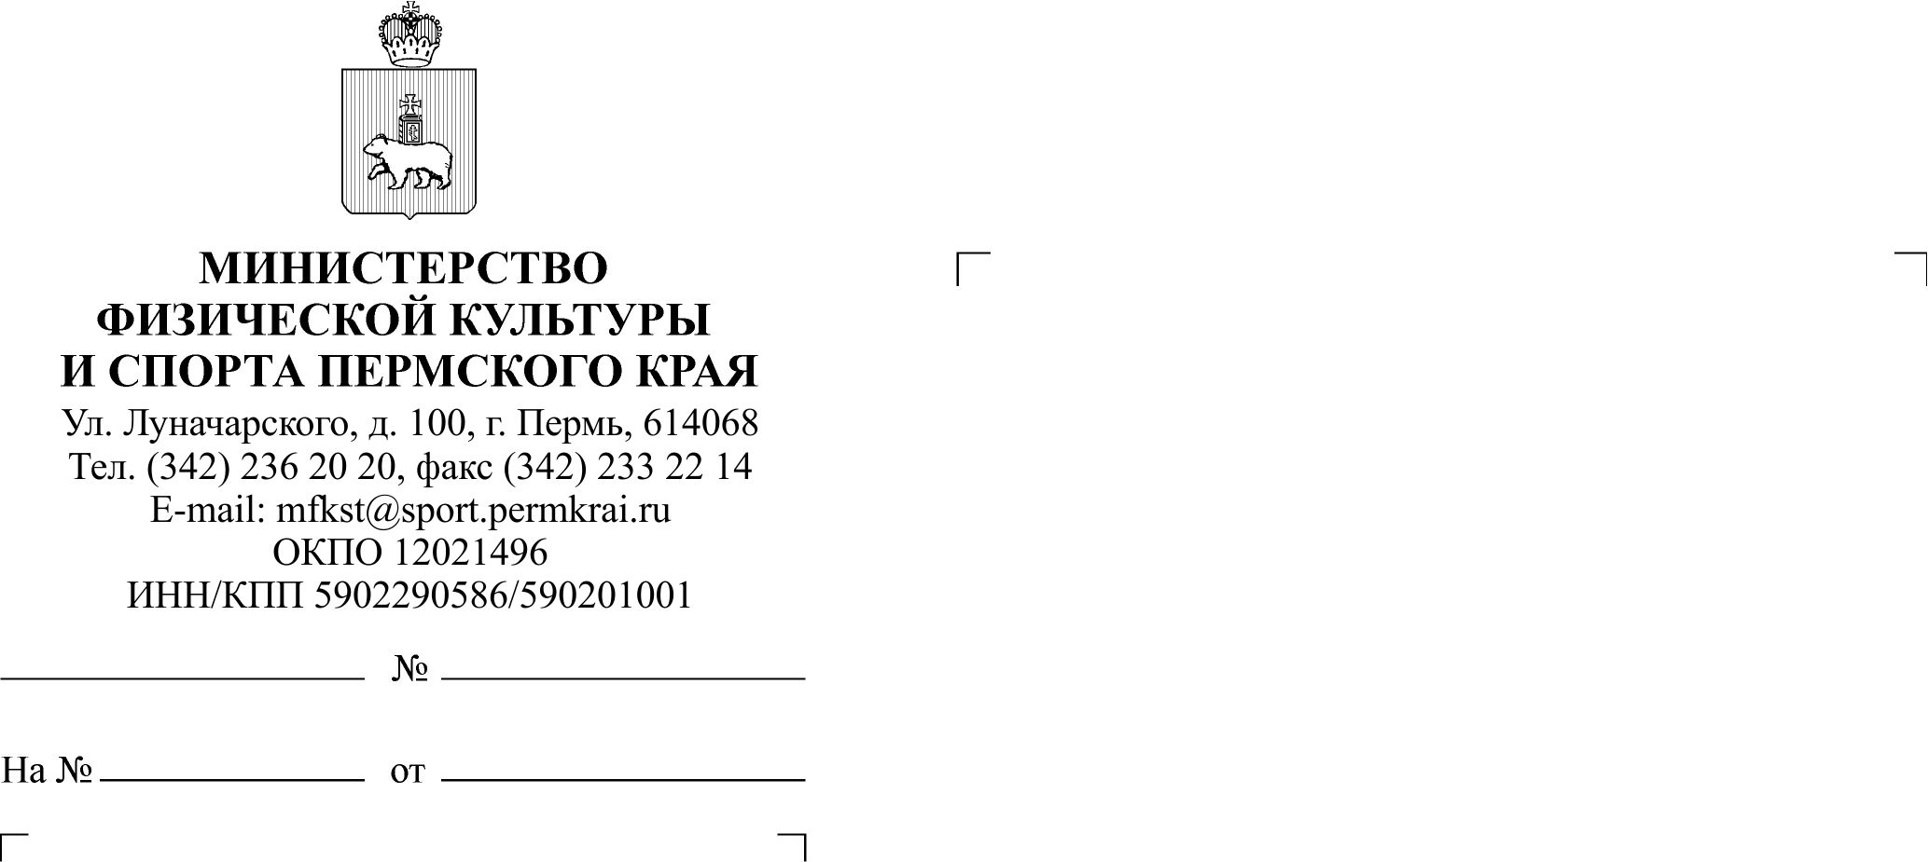

Главам городских и муниципальных

округов (районов) Пермского края

(по списку)

Руководителям государственных учреждений, подведомственных Министерству физической культуры

и спорта Пермского края

(по списку)

О проведении национального молодежного патриотического конкурса «Моя гордость – Россия»

Уважаемые коллеги!

В адрес Министерства физической культуры и спорта Пермского края поступило письмо директора АНО «Межрегиональный специализированный многофункциональный центр по делам детей и молодежи» (РОСДЕТСТВО) Пугачева П.А. от 07 октября 2021 г. № ГО-3793 о проведении   
национального молодежного патриотического конкурса «Моя гордость – Россия» (далее – Конкурс).

Конкурс проводится с целью совершенствования формы и методов работы по патриотическому воспитанию граждан Российской Федерации, формирования у граждан, в том числе детей и молодежи, активной гражданской полиции, чувства сопричастности к процессам, происходящим в стране,   
истории и культуре России.

Конкурс проводится по следующим возрастным категориям: до 5 лет,   
6-7 лет, 8-10 лет, 11-12 лет, 13-14 лет, 15-16 лет, 17-18 лет, 19-25 лет, 26-30 лет, 31-35 лет, смешанные группы. Конкурсные работы могут быть представлены   
в различных форматах: «Фотография», «Рисунок», «Видеоролик», «Социальный плакат», «Сочинение», «Литературное творчество» и «Журналистика».   
Выбор жанра и формулировка темы конкурсной работы осуществляется участниками самостоятельно. При этом в теме конкурсной работы должна быть соблюдена общая тематическая направленность Конкурса.

По результатам Конкурса, его призеры и победители будут награждены наградными документами установленного образца, а награждение участников будет организовано при содействии органов исполнительной власти субъектов Российской Федерации, в рамках праздничных и официальных мероприятий, проводимых на региональном уровне. По результатам Конкурса будет подготовлен Сборник творческих работ участников.

Заявка для участия в Конкурсе направляется посредством заполнения формы в Единой автоматизированной информационной системе «Модуль подачи электронных заявок на оказание услуг» на официальном сайте организатора Конкурса в разделе «Сервисы». Срок приема заявок для участия в Конкурсе – 28 ноября 2021 г.

Дополнительная информация о порядке организации и проведения Конкурса опубликованы на официальном сайте АНО «Межрегиональный специализированный многофункциональный центр по делам детей и молодежи» (РОСДЕТСТВО) по адресу <https://www.rosdetstvo.com/proekty/moya-gordost-rossiya/arkhiv-meropriyatiya-2017-goda/meropriyatie-2021-goda/>.

Прошу проинформировать заинтересованных лиц, а также разместить информацию о Конкурсе в формате новости на официальном сайте   
и в социальных сетях в информационно-телекоммуникационной сети «Интернет».

Приложение: упомянутое на 2 л. в 1 экз.

И.о. министра М.В. Зиннер